公開授課前會談紀錄表（共同備課）
教學人員：陳雨萱 任教年級：一年級
任教領域/科目： 健康與體育教學單元：排球
觀課人員：葉素慧
觀課前會談時間： 109年11月10日 10：15 至11：00 地點：體育組
預定公開觀課時間：109年11月13日 11：10 至11：55 地點：排球場

ㄧ、教學目標：
1.學會高手托球動作要領及訣竅
2.學會判斷傳接位置

二、教材內容：
1.排球
2.三角錐
3.哨子
三、學生經驗：
1.已學會手部發力位置
2.低手傳接球概念

四、教學活動（含學生學習策略）：
1.自拋高手傳球 10下
2.互拋高手傳球 10下
3.高手傳接球 20下
4.分組高手定點傳球比賽

五、教學評量方式(請呼應教學目標或學習目標，說明使用的評量方式)：
提問、發表、實作評量

六、專業回饋會談時間地點：
109年11月13日 13：15至14：00 地點：體育組

108學年度彰化縣鹿港國中 公開授課
觀察紀錄表
授課教師：陳雨萱 任教領域/科目： 體育 任教班級： 104
回饋人員：葉素慧 任教領域/科目： 體育
教學單元： 桌球 ；教學節次：共 1 節，本次教學為第 1 節
觀察日期： 109 年 11 月 13 日
觀察者身分(可複選) □校長 □輔導員 ■校內教師 □學者專家 □家長代表
層面 | 指標與檢核重點 | 事實摘要敘述  (含教師教學行為、學生學習表現、師生互動與學生同儕互動之情形) | 評量（請勾選）
層面 | 指標與檢核重點 | 事實摘要敘述  (含教師教學行為、學生學習表現、師生互動與學生同儕互動之情形) | 優良 | 滿意 | 待成長
課  程  設  計  與  教  學 | A-2掌握教材內容，實施教學活動，促進學生學習。
課  程  設  計  與  教  學 | A-2-1有效連結學生的新舊知能或生活經驗，引發與維持學生學習動機。 | （請文字敘述，至少條列一項具體事實摘要）  授課條理清晰，學生操做明確，可以針對缺點改進。
課  程  設  計  與  教  學 | A-2-2 清晰呈現教材內容，協助學生習得重要概念、原則或技能。
課  程  設  計  與  教  學 | A-2-3 提供適當的練習或活動，以理解或熟練學習內容。
課  程  設  計  與  教  學 | A-2-4 完成每個學習活動後，適時歸納或總結學習重點。
課  程  設  計  與  教  學 | A-3運用適切教學策略與溝通技巧，幫助學生學習。
課  程  設  計  與  教  學 | A-3-1 運用適切的教學方法，引導學生思考、討論或實作。 | （請文字敘述，至少條列一項具體事實摘要）  適度的到學生旁邊改正學生動作。
課  程  設  計  與  教  學 | A-3-2 教學活動中融入學習策略的指導。
課  程  設  計  與  教  學 | A-3-3 運用口語、非口語、教室走動等溝通技巧，幫助學生學習。
課  程  設  計  與  教  學 | A-4運用多元評量方式評估學生能力，提供學習回饋並調整教學。
課  程  設  計  與  教  學 | A-4-1運用多元評量方式，評估學生學習成效。 | （請文字敘述，至少條列一項具體事實摘要）  從平常的練習及挑戰得分即可得到評量結果，對學生的學習很有幫助及效率。
課  程  設  計  與  教  學 | A-4-2 分析評量結果，適時提供學生適切的學習回饋。
課  程  設  計  與  教  學 | A-4-3根據評量結果，調整教學。
課  程  設  計  與  教  學 | A-4-4 運用評量結果，規劃實施充實或補強性課程。(選用)
◎本表請完成後交回教學組，謝謝您。
公開授課-觀課後專業回饋會談紀錄表
授課教師： 陳雨萱 任教年級： 一年級
任教領域/科目： 體育 教學單元： 排球
回饋人員： 葉素慧
專業回饋會談時間： 109 年 11 月 13 日 13：15 至 14：00 地點：體育組

與教學者討論後之專業回饋：
一、教學的優點與特色：
能運用遊戲及循序漸進的方式來進行，教學藉由趣味化多元化的活動設計使學生能透過練習的學習方式，從中獲得完整的運動經驗及學習樂趣，獲得成就感。

二、教學上待調整或改變之處：
1.避免詢問全班帶領暖身操之同學的滿意度。
2.高手托球動作要領可以融入生活中物品舉例，三角形用御飯糰代替。
3.手部觸球位置需描述清楚，手指→指腹位置(需具體說明)
4.分組隊型的配置位置，組別要更清楚。

三、具體成長方向：
1. 老師說明動作要領的方式相當清楚，且與同學的相處氣氛十分良好。
2. 能看到同學們的學習動機相當強烈，無論是否達到動作標準都能積極學習。
3. 能讓學生期待下一次的體育課。

四、觀課者的收穫：
1.建立學生能力排球能力分級，讓能力好的帶領其他同學，一起變好。
2.挑戰制度，讓能力佳的不敢退步，能力較弱的同學有簡單目標學習，提高
學習動機與意願。。
3.器材收回有條不紊，建立學生愛物惜物的觀念。

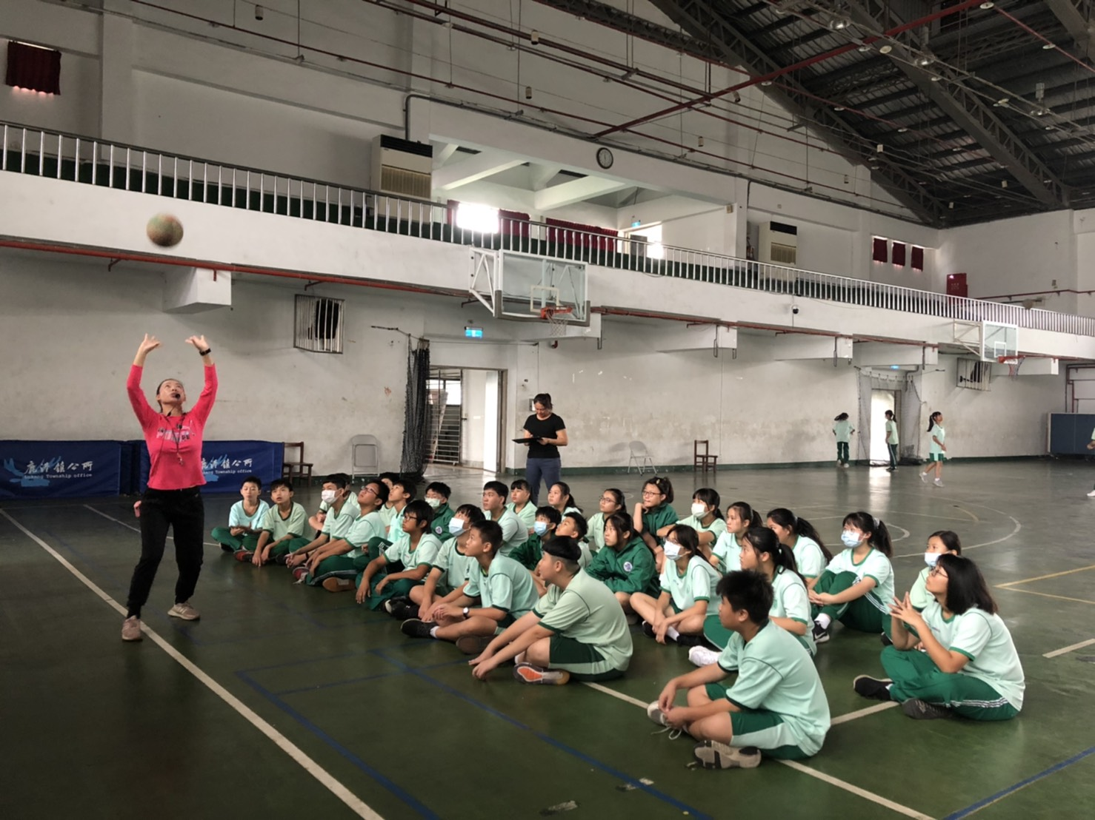
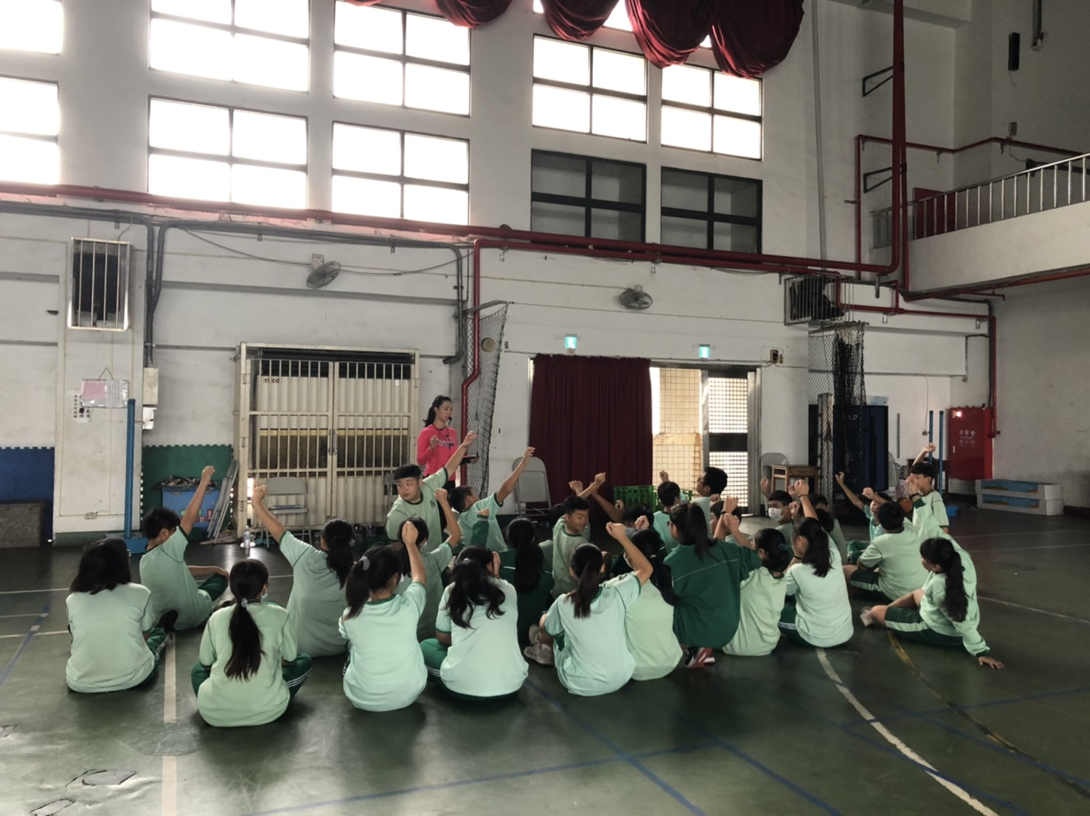
公開授課照片
